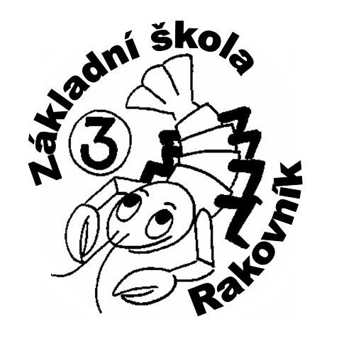
3. základní škola, Rakovník, Okružní 2331
www.3zsrako.cz skola@3zsrako.cz tel. 313 521 979

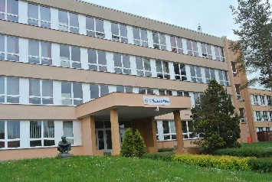

PŘIHLÁŠKA K ZÁPISU
K POVINNÉ ŠKOLNÍ DOCHÁZCE

Zákonní zástupci dítěte
Matka - příjmení a jméno |  | Otec - příjmení a jméno
Datum narození |  | Datum narození
Adresa |  | Adresa
Telefon |  | Telefon
e-mail |  | e-mail
Rodiče žijí ve společné domácnosti: ANO – NE | Oba zákonní zástupci jsou informováni a souhlasí se zápisem do školy: ANO – NE |  | Dítě v péči  Střídavá – matka – otec

Údaje o dítěti
Podle § 36 zákona č. 561/2004 Sb. o předškolním, základním, středním, vyšším odborném a jiném vzdělávání (školský zákon), v platném znění,
přihlašuji k zápisu k povinné školní docházce na 3. základní školu, Rakovník, Okružní 2331.
Příjmení a jméno dítěte:
Rodné číslo: Datum narození: Místo narození:

Adresa trvalého bydliště:

Státní občanství: | Kód zdravotní pojišťovny:
Jméno a příjmení sourozenců, kteří navštěvují nebo navštěvovali 3.ZŠ

Byl/a jsem informován/a o možnosti odkladu školní docházky
Datum | Podpis zákonných zástupců dítěte

